San Agustin de Canterbury, OSB - Apostol de Inglaterra  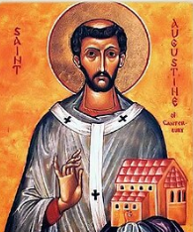 | DESAFIO VIRTUAL – No. 124  Servicio de información  27/05/2025  Prof. Oscar Lobo i Oconitrillo  oscargdolobo1951@gmail.com  Tel. 8549-1995

Preparativos para la celebración del domingo

La Ascensión del Señor, Ciclo C
Domingo 1 de junio de 2025
Lucas 24:46-53
Jesús es llevado al cielo y los discípulos permanecen en Jerusalén esperando su envío del Espíritu.

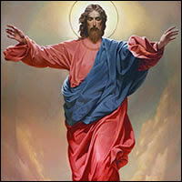
Hay similitudes en los relatos de la Ascensión de Jesús que se encuentran en los Evangelios sinópticos: Marcos, Mateo y Lucas. En cada relato, Jesús asigna a sus discípulos la tarea de proclamar el Evangelio al mundo entero. También hay distinciones notables. En los evangelios de Marcos y Mateo, los discípulos son enviados por Jesús a bautizar y también a predicar. Sin embargo, en el Evangelio de Lucas falta este encargo de bautizar. En cambio, Jesús ordena a sus discípulos regresar a Jerusalén para esperar el cumplimiento de su promesa de enviarles el Espíritu Santo. Curiosamente sólo Marcos y Lucas relatan la ascensión de Jesús al cielo. El Evangelio de Mateo concluye con la promesa de Jesús de permanecer con sus discípulos para siempre. Sólo el Evangelio de Marcos señala que Jesús ascendió para sentarse a la diestra de Dios. Al señalar esto, Marcos enseña que la Ascensión de Jesús afirma la gloria que Jesús recibió de Dios después de su muerte y resurrección.

Renzo Pegoraro es el nuevo presidente de la PAV. El agradecimiento del Papa a Paglia

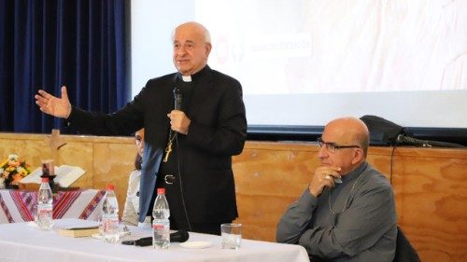
Monseñor Pegoraro, de 65 años, sacerdote de Padua, fue Canciller de la Academia Pontificia para la Vida desde 2011. León XIV expresa su más ferviente agradecimiento a monseñor Vincenzo Paglia por el servicio desempeñado como Presidente de la PAV y Gran Canciller del Pontificio Instituto Teológico Juan Pablo II para las Ciencias del Matrimonio y la Familia.
Vatican News – 27/05/2025

El Papa León XIV ha nombrado a monseñor Renzo Pegoraro nuevo presidente de la Academia Pontificia para la Vida (PAV). Desde 2011 es rector de la Academia. Sucede a monseñor Vincenzo Paglia, que cumplió 80 años el 21 de abril de este año.

“Agradezco al Papa León XIV por el nombramiento como Presidente de la Academia Pontificia para la Vida”, afirma monseñor Pegoraro, según un comunicado de la PAV. “El trabajo realizado en los últimos años junto a monseñor Vincenzo Paglia y, antes de él, junto a monseñor Ignacio Carrasco de Paula, ha sido fascinante y estimulante, en línea con las indicaciones operativas y temáticas del difunto Papa Francisco”.

Monseñor Pegoraro nació en Padua el 4 de junio de 1959. Recibió la ordenación sacerdotal el 11 de junio de 1989 y fue incardinado en la diócesis de Padua. Se licenció en Medicina y Cirugía en 1985 en la Universidad de Padua. Obtuvo la Licenciatura en Teología Moral en 1990 en la Pontificia Universidad Gregoriana de Roma y el Diploma de Especialización en Bioética en la Universidad Católica del Sagrado Corazón. Fue secretario general de la Fundación Lanza de Padua y profesor de Bioética en la Facultad Teológica del Triveneto. Desde el año 2000 es profesor de Ética de Enfermería en el Hospital Pediátrico “Bambino Gesù” de Roma. De 2010 a 2013 fue presidente de la EACME (Asociación Europea de Centros de Ética Médica). Fue Canciller de la Pontificia Academia para la Vida desde el 1 de septiembre de 2011. Ha publicado varios volúmenes, artículos y ensayos.

En una entrevista al diario "La Stampa", el Prelado habla de la conclusión de su servicio al frente de la Academia Pontificia para la Vida: es la práctica ordinaria en la Curia ...

En una carta firmada por el cardenal Secretario de Estado, Pietro Parolin – informa la nota de prensa de la PAV – el Papa, "movido por una profunda gratitud", expresa a monseñor Paglia "el más ferviente agradecimiento" por el servicio desempeñado desde 2016 como Presidente de la Pontificia Academia para la Vida y gran canciller del Pontificio Instituto Teológico Juan Pablo II para las Ciencias del Matrimonio y de la Familia.

Israel pide evacuar prácticamente todo el sur de Gaza ante un inminente "ataque sin precedentes"
El Ejército de Israel ha emitido este lunes una nueva orden de evacuación que afecta a prácticamente todo el sur de la Franja de Gaza ante un inminente "ataque sin precedentes" contra objetivos "terroristas" de las milicias palestinas. Europa-Press – 27/05/2025


